

Instituto tecnológico de Culiacán

Ingeniería en sistemas computacionales

Taller de base de datos

Tarea: Procedimientos almacenados y funciones

***Diego Cruz Lugo***

**CESAR ALFREDO ASTORGA OCHOA**

MAYO del 2021

**Realizar los siguientes ejercicios y documentarlos de la siguiente manera:**

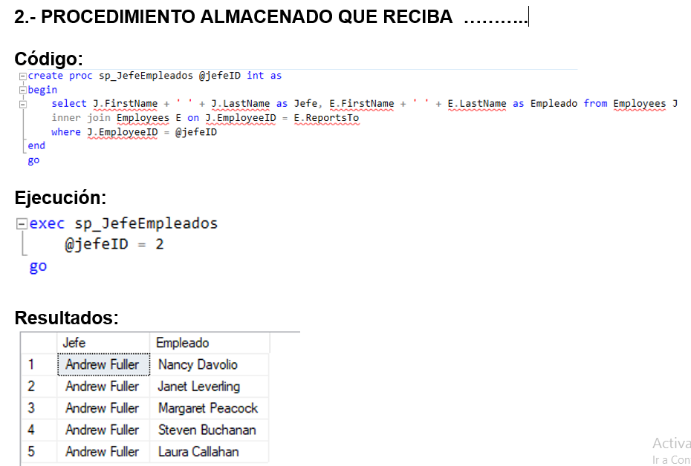

**Procedimientos almacenados**

1.- AGREGAR A LA TABLA **CUSTOMERS** EL CAMPO **IMPORTETOTAL**, EL CUAL REPRESENTARÁ EL IMPORTE TOTAL DE VENTAS QUE HA TENIDO ESE CLIENTE. CREAR UN PROCEDIMIENTO ALMACENADO QUE LLENE DICHO CAMPO.

CODIGO:

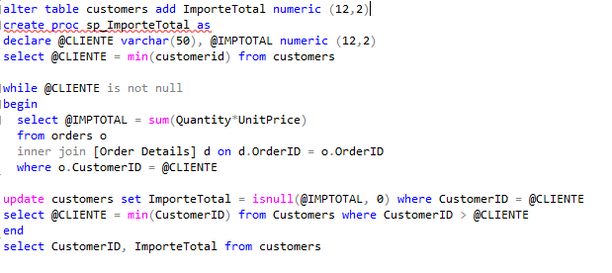

EJECUCIÓN:



RESULTADOS:

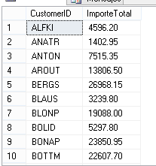

2.- **PROCEDIMIENTO ALMACENADO** QUE RECIBA DOS CLAVES DE CLIENTES Y UN AÑO, Y REGRESE **DOS** **PARAMETRO DE SALIDA:** EL NOMBRE DEL CLIENTE QUE MAS HA VENDIDO EN ESE AÑO Y EL IMPORTE TOTAL DE VENTAS.

CODIGO:

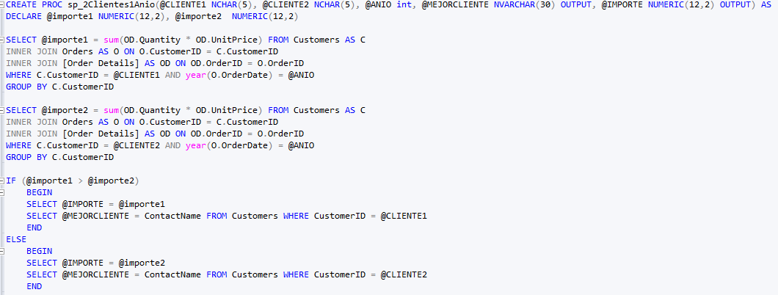

EJECUCION:

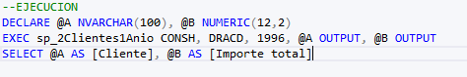

RESULTADOS:



3.- **PROCEDIMIENTO ALMACENADO** QUE RECIBA LA CLAVE DE JEFE Y REGRESE UNA TABLA CON EL NOMBRE DEL JEFE ENVIADO, EL NOMBRE DE LOS EMPLEADOS A SU CARGO.

|  |  |
| --- | --- |
| JEFE | EMPLEADOS |
| CARLOS PEREZ | ANA LOPEZ, JOSE CASTRO |

CODIGO:

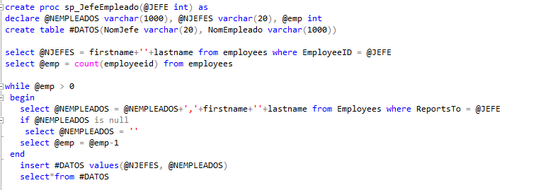

EJECUCIÓN:

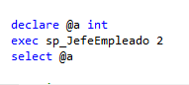

RESULTADOS:



4.- **PROCEDIMIENTO ALMACENADO** QUE RECIBA LA CLAVE DE UN EMPLEADO, REGRESE EN UN PARAMETRO DE SALIDA LOS NOMBRES DE LOS CLIENTES QUE HA ATENDIDO.

Código:

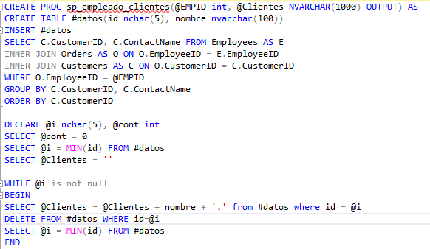

Ejecución**:**

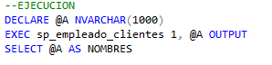

Resultado**s:**

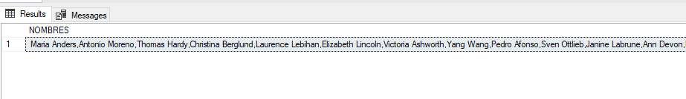

**Funciones**

5.- **FUNCION ESCALAR** QUE RECIBA DOS CLAVES DE PROVEEDORES Y UN AÑO, Y REGRESE EL NOMBRE DEL PROVEEDOR QUE MAS HA VENDIDO PIEZAS DE LOS DOS EN ESE AÑO Y EL TOTAL DE PIEZAS VENDIDAS. POR EJEMPLO, DEBE REGRESAR: JUAN PEREZ VENDIO 450 PIEZAS.

Código:

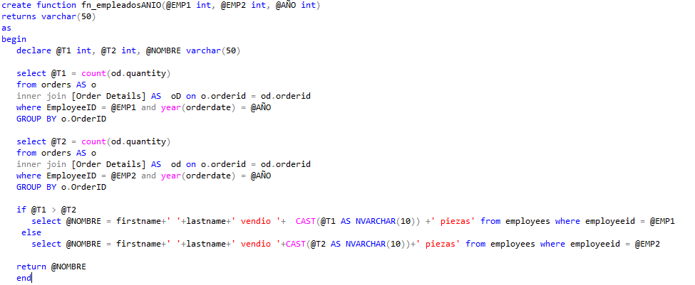

Ejecución**:**



Resultado**s:**



6.- **FUNCION DE TABLA EN LINEA** QUE RECIBA EL AÑO Y REGRESE UNA TABLA CON EL NOMBRE DE TODOS LOS CLIENTES, EL IMPORTE DE VENTAS Y EL TOTAL DE ORDENES REALIZADAS ESE AÑO.

Código:

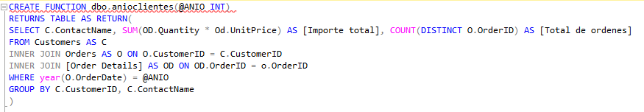

Ejecución:



Resultados:

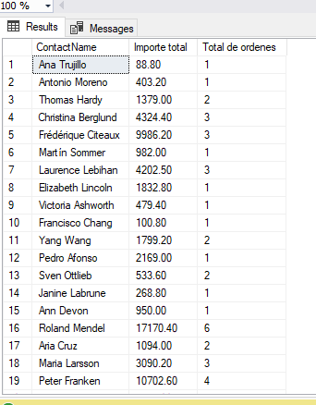

7.- **FUNCION** **DE TABLA EN LINEA** QUE RECIBA **LA CLAVE DEL EMPLEADO Y AÑO**, REGRESE EN UNA CONSULTA EL NOMBRE DEL PRODUCTO Y TOTAL DE PRODUCTOS COMPRADOS POR ESE EMPLEADO Y ESE AÑO.

CODIGO:

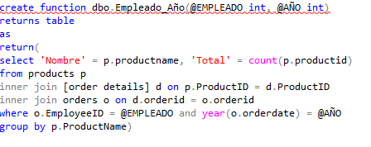

EJECUCIÓN:



RESULTADOS:

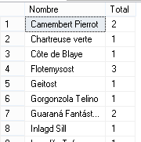

8.- UTILIZANDO LA FUNCION ANTERIOR MOSTRAR UNA CONSULTA SIGUIENTE:

|  |  |  |  |
| --- | --- | --- | --- |
| NOMBRE DEL PRODUCTO | TOTAL PIEZAS 96 | TOTAL PIEZAS 97 | TOTAL PIEZAS 98 |
|  |  |  |  |

CODIGO:

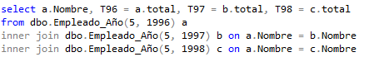

RESULTADOS:

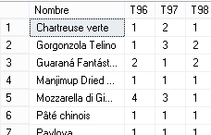

9.- **FUNCION DE TABLA DE MULTISENTENCIA** (NO LLEVA PARAMETROS DE ENTRADA) QUE REGRESE UNA TABLA CON EL NOMBRE DEL TERRITORIO Y LOS NOMBRES DE LOS EMPLEADOS QUE LO ATIENDEN.

|  |  |
| --- | --- |
| TERRITORIO | EMPLEADOS |
| NORTE | ANA LOPEZ, JOSE CASTRO |
| SUR | CARLOS LOPEZ, ANA CASTRO |

CODIGO:

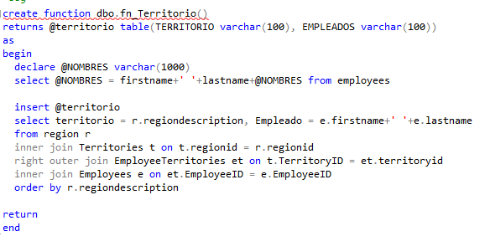

EJECUCIÓN:



RESULTADOS:

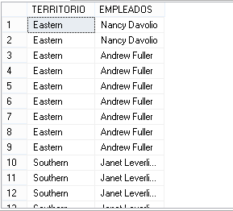

10.- **FUNCION DE TABLA DE MULTISENTENCIA** (NO LLEVA PARAMETROS DE ENTRADA) QUE REGRESE UNA TABLA CON DOS COLUMNAS: LA FECHA Y LOS FOLIOS DE LAS ORDENES QUE SE REALIZARON ESA FECHA.

|  |  |
| --- | --- |
| FECHA | NOMBRE |
| 1-1-2020 | 1 ,2,3,4,5 |
| 2-1-2020 | 6,7,8,9 |

CODIGO:

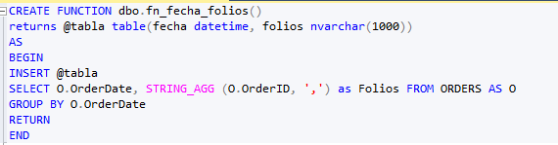

EJECUCION:

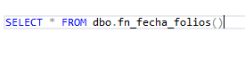

Resultados:

